Bogotá D.C., 22 de Noviembre de 2011

Ingeniero

PABLO ENRIQUE RODRIGUEZ
Director Departamento de Ingenierías Eléctrica y Electrónica
Universidad Nacional De Colombia Sede Bogotá

Ref.: Acuerdo 035 de 2002 – Consejo Superior Universitario
Solicitud promoción en la carrera profesoral universitaria

Estimado Ingeniero:

Atentamente solicito a su despacho el inicio de la gestión para mi promoción en la carrera profesoral universitaria de la categoría de Profesor Asistente a Profesor Asociado. Ya que cumplo con los requisitos establecidos por el Estatuto de Personal Docente, Acuerdo 035 de 2002 del Consejo Superior Universitario Artículo 20, así:

- Un período como Profesor Asistente de más de cuatro (4) años, el cual inició en el año 2002 y se extiende hasta hoy, con cuatro (4) años de comisión de estudios.

- Acredito título de Maestría en Ingeniería Eléctrica y estoy a punto de defender mi tesis doctoral.

- Para efectos de esta promoción pongo a consideración un proyecto de investigación que he venido desarrollando durante los últimos 7 años en el área de diseño digital para ser evaluados por pares académicos designados por el Consejo de Facultad:

“Plataformas de Desarrollo Hardware Copyleft Para el Diseño de Sistemas Embebidos”.

Agradezco muy gentilmente su amable atención y consideración a la presente solicitud.

Cordialmente,
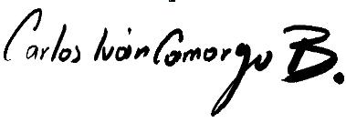

Carlos Iván Camargo Bareño.
Profesor Asistente Departamento de Ingenierías Eléctrica y Electrónica

